三明市河长制工作简报
2018年第5期（总41期）
主编单位：三明市河长制办公室
投稿邮箱：smhzzbgs@163.com 2月26日

【领导重视】
将乐县委书记刘润宇到县河长办慰问
2月23日上午，将乐县委书记刘润宇、副书记马志凡一行到县河长办慰问全体工作人员并参观河长办办公室。
县委刘书记详细询问河长制工作推进过程中存在的困难，并听取了县河长办专职副主任张忠平对河长制工作新一年如何推进的计划和打算。
最后，县委刘书记指出，2017年全县的河长制工作在大家的共同努力下取得了较好的成绩，同时提出四点要求：一是继续深化河长制工作；二是将河长制工作与防汛相结合；三是强化安全巡河，绷紧安全这根弦；四是巩固好的经验做法，在这基础上与路长制工作相结合创新河长制工作，以加快实现“水清、河畅、岸绿、景美”为目标，为将乐生态文明建设提供支撑保障。 （将乐县河长办）

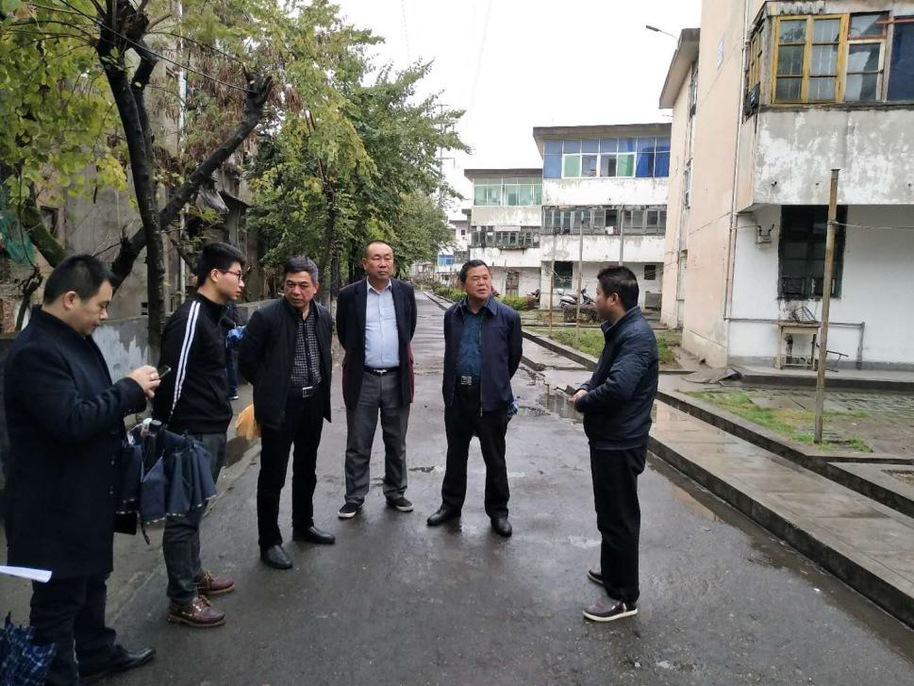

2月24日，市河长办专职副主任李朝阳（右二）一行
到梅列区列西街道调研沙溪水环境整治。

【河长行动】
宁化县河长制全面展开新年“第一巡”
2月22日，春节后第一个工作日，宁化县河长办常务副主任、水利局局长张发禄带领县河长办、河务管理中心等相关工作人员对相关流域“水岸共治”工作开展实地巡查，进一步促进河道保护管理，落实河长制各项工作任务。
巡查组一行先后来到翠江河、东溪、西溪和东溪、西溪汇合口等处，实地查看河长制公示牌，各河段的水域保洁、春节期间河长制落实等情况，并现场对河道整治和水域治理作强调要求。张发禄强调，一要严格落实河长制工作制度，坚决扛起责任，加大巡河力度，进一步加强水资源保护，全面落实水资源管理制度。二要再接再厉，强化协作配合，抓好抓实水岸共治工作，确保水清河净。三要切实将河长的“管、治、保”责任落到实处，充分发挥河道专管员、“民间河长”、“企业河长”职责，全力保护河流生态环境安全。
新年第一个工作日，宁化县16名乡镇级河长、70余名村级河长及专管员、40余名干部群众展开河道巡查、河道及河岸垃圾打捞、保洁等工作，成效显著。
（宁化县河长制办 赖国华 张生亮）
【经验创新】
支部建在河道上
一年前，大田县成立县委河长制工作委员会，由县委书记任河工委书记，县内均溪、文江两条主要流域党委书记分别由县委、县政府两位分管领导担任，下设有16个党支部。大田县委书记熊旭明说：“把支部建在河长上，可以充分发挥党员先锋引领作用，促进全民治水；同时，有利于跨区域管河护河，协调解决治河难题，真正实现全流域管理。支部集中党员智慧，进一步探索河岸文化、河道经济建设，实现百姓富与生态美的完美融合。”
2月11日，大田县武陵乡党委书记廖正楼带头开展了一次主题党日活动，宣传河长制公约，探讨创新河道经济载体，建设河流亲子项目等。武陵溪党支部于四个月前成立，支部下设3个党小组，党小组建立共产党员护河先锋岗，设置志愿监督岗、劝导教育岗、义务巡河岗，每个岗位聘请9位党员履行职责，对河道专管员进行监督、开展保护河流教育劝导、协助村级河长开展巡河等。河流党支部围绕河长制工作，联系走访群众，加强河道环保宣传，有效收集意见和信息，协调解决河道重难点问题，进一步改进治水管河工作。
短短几个月，桃源农业公园建设初具规模，木栈道观景台、休闲观光桥、千米光伏长廊等河岸景观提升工程建成使用，桃新溪变得更干净了，成为了村民茶余饭后休闲的好去处。这得益于桃源溪临时党支部积极探索村党小组与企业结对共建，发展河道经济走廊结果，此举既保护河道，又提高企业社会效益和经济效益，让老百姓共同见证一河的美丽乡愁。 （ 大田县 涂剑峰）
【五项攻坚】
尤溪县紫阳湖生态环境综合整治
尤溪县全面实施紫阳湖生态环境综合治理，进一步规范紫阳湖库区周边规划建设和养殖秩序，有效保护库区水生态和周边旅游资源环境，优化紫阳湖整体环境。
此次整治涉及紫阳湖两岸的各类建筑物、构筑物，共135户127处，占地面积约23556.92平方米，建筑面积约30306.69平方米；网箱养殖户44户，网箱面积约46750平方米。目前，56户已完成封房验收，面积约11421平方米，15户已启动并完成初步拆除，面积约2100平方米，紫阳湖治理各项工作正有序推进。
紫阳湖是尤溪县城关的后花园、生态绿肺，实施紫阳湖生态治理目的是优化紫阳湖整体生态环境，为打造“我家在景区”奠定坚实基础。
（尤溪电视台官方微信 福建微尤溪）
明溪县全面完成渔塘溪城区上游段安全生态水系建设
明溪县高度重视安全生态水系建设，2017年投资1200 万元，占年度投资计划的200%，全面完成渔塘溪城区上游段安全生态水系建设，建设河段10.2 公里。为完善渔塘溪安全生态水系项目建设，明溪县积极开展视察调研活动，按照“五个目标、八个有”的要求，严格落实“河长制”，按照整体规划、分期实施、有序推进原则，通过生态缓冲带植物补植、生态护岸打造及河道清淤等措施，加强河道疏浚治理，提高渔塘溪自我净化能力。同时，强化河道巡查和执法力度，建立长效管理机制，加大对污水排放、垃圾倾倒、养殖污染等行为的打击力度和生态水系保护宣传力度，通过宣传教育和典型案例曝光，增强相关法律法规的威慑力和人民群众的守法意识。
（明溪河長办 李贵华）
【河长制新貌】
三明市沙溪、金溪、尤溪三大流域河长制实现全覆盖
无论是白天，还是深夜，上至市河长办，下至许多县、乡（镇）一级河长办，都会在“三明市河长制攻坚行动工作群”“三明水利五比五晒群”里，及时地发布图文并茂的现场动态情况。这是我市全面深化河长制工作的一个具体做法。
三明市在体制机制改革上迈出新步伐，市县乡及时出台全面深化河长制实施方案，并挂牌成立河长办；市县乡成立全面深化河长制工作领导小组，由党委或政府主要领导任组长，市级成立河长制工作巡察组；2222名市县乡村四级河（段）长全部到位，并分级向社会公告，1859名河道专管员建档并全部上岗履职，实现沙溪、金溪、尤溪三大流域“河长制”全覆盖。
突出治理重点。12个县（市、区）19个河流单元全面完成“一河一档一策”编制，制定实施《河长制工作2017年-2020年行动方案》。围绕省上“三清”“六治”工作任务，实施侵占河道整治、生猪养殖整治和城市黑臭水体治理、涉砂行为专项整治、农村水电站最小下泄流量整改等措施。
在完善工作制度方面，市、县先后制定印发了河长制工作联席会议、工作巡察、河长及河道专管员职责、河长制信息报送共享及通报、督导检查、河长巡查、工作考核、专管员队伍建设管理指导意见、河道水库水环境长效保洁工作实施意见、河长制工作考核实施方案等十余项规章制度。
三明市积极创新工作机制，积极推动整合水利、国土、环保、林业、安监等部门的行政处罚权，成立生态综合执法机构，目前，9个县（市、区）完成生态综合执法机构组建工作。聘用企业河长助力河长制，共有203家企业、电站负责人主动认领河流。促进生态环境行政执法与刑事司法衔接，市县两级先后分别挂牌设立了检察院驻河长制办公室检察联络室。大田县人大审议通过了全省首个县级人大支持河长制工作的文件；将乐“四水”（亲水、护水、治水、管水）模式；宁化小流域水岸共治“169”工作模式……这些做法有力促进了河长制责任落实。
与此同时，市河长办、团市委、市妇联、工商联、文联等单位举办了“深化河长制、共建新三明”等多个主题活动，营造了良好的工作氛围，涌现出企业河长、河小禹、巾帼护水等社会力量助力河长制，较好地推动社会参与河长制的有力开展。（《三明日报 》巫瑞万）

—————————————————————————————
分送单位：市委办公室、市委组织部、市委宣传部、市政府办公室，省河长办，市河长办成员单位，各县（市、区）党委、政府、河长办
—————————————————————————————

